+7 (48142) 3-20-70
Разработка и производство трансформаторного оборудования
kavik@bk.ru

Опросный лист, для заказа навитого магнитопровода типа «Unicore»
Заказчик ____________________________________________________________
Тип магнитопровода
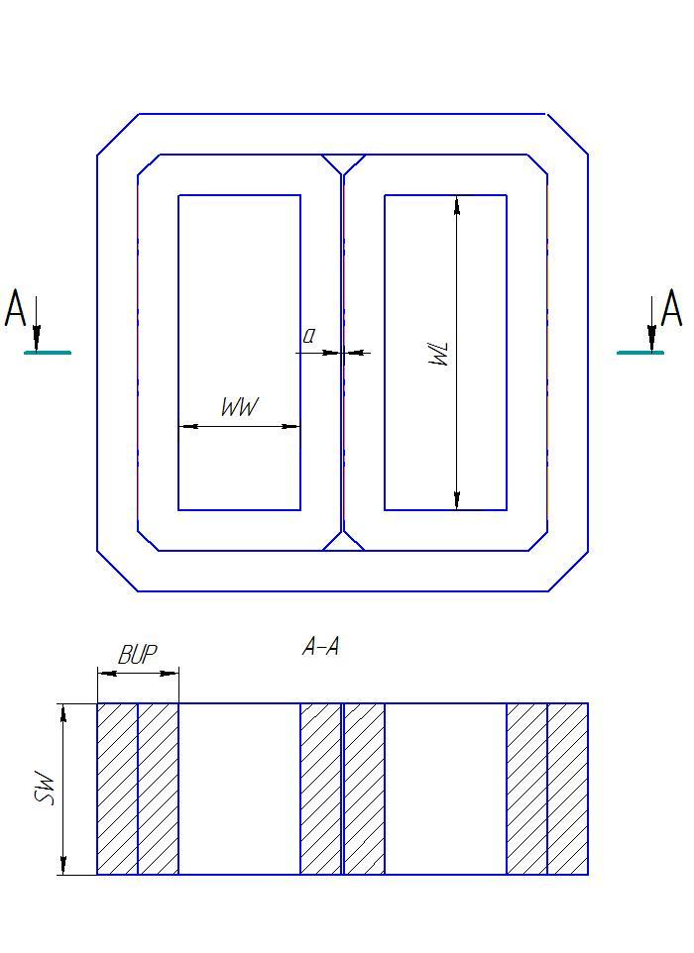
- С косым срезом (тип DUO) 2) разрезной
(однофазные и трехфазные)

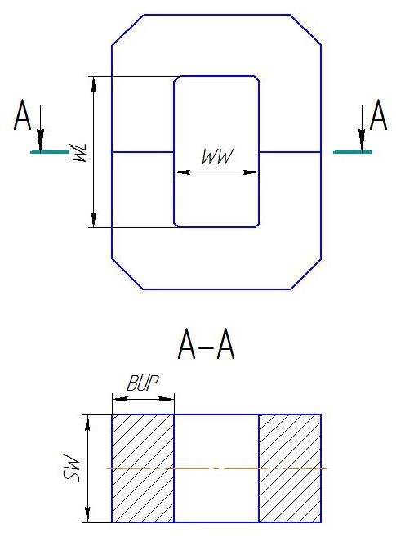

Размеры магнитопровода, необходимые для изготовления (заполняется заказчиком)
Тип магнитопровода — __________________________________________________
BUP = ______________
SW = ______________
WW = ______________
WL = ______________
a (зазор, не менее 3мм) = ______________

